【Find the Hotspot單選圖像問答任務】
* 名稱： | 建立單選圖像問答任務
說明：
□顯示說明
最高等級： | 10
編輯器： | Find the hotspot 單選圖像問答任務
 | Example
 | 1.Background image 背景圖片 |  |  | 2.Hotspots 任務連結點
 | The title of this question * 問題標題 |  | Used in summaries, statistics etc. 將顯示於總結、統計等
 |  |  | 點圖作答
 | Background image *  背景圖示 |  | Select an image to use as background the image hotspot question. 請挑選一張照片做為圖像問答任務的背景圖示
✚ Add Edit image Edit copyright
新增圖像 編輯圖像 編輯圖像著作權資訊
Next Step 下一步
Hotspots 任務連結點
▼Text overrides and translations 優先顯示文字及翻譯
Here you can edit settings or translate texts used in this content. 您可在此編輯或設定翻譯文字
 |  | Textual representation of the score bar for those using a readspeaker * 閱讀器導讀文字-評分欄 |  |  | You got :num out of :total points 您得到了:num 分，總分 :total

 | 1.Background image 背景圖片 |  | 2.Hotspots 任務連結點
 | Task description  任務描述 | Instructions to the user. 使用者操作指南
 |  | 請在3D人像群中找出全身紅的人偶
 | Hotspots *  任務連結點 | Drag and drop the desired figure from the toolbar to create a new hotspot. Double-click to edit an existing hotspot. Drag the hotspot to move it. Pull the resize handler in the lower right corner to resize.  可藉由工具列功能建立任務連結。亦能對既有任務連結點 ─ 點擊2下滑鼠左鍵進行編輯、單點拖曳移動位置、及拉動右下角變更大小
○(Create circle) □(Create rectangle)
建立圓形任務連結點 建立矩形任務連結點
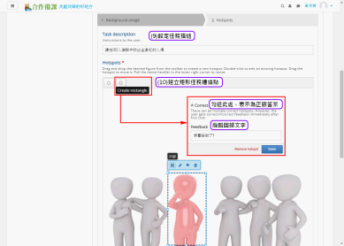
答錯了，請再找找看~~ /恭喜你找到全身紅的人偶了!
 | Feedback if the user selects an empty spot: 當使用者點選到空白處回饋： | You didn’t locate any hotspots, try again! 您沒有找到任務連結點，請再試一次！
 | ☑ Show a feedback on the spot. 顯示即時回饋
 | ▼ Localization: Retry 在地化:重試
 |  | Retry button text 重試功能鈕名稱 |  | Retry 重試
 |  | Close button text 關閉功能鈕名稱 |  | Close 關閉
Previous step 上一步驟
Background image 背景圖片
 | ▶ Text overrides and translations 優先顯示文字及翻譯

